**Povećana brojnost muve masline-apel za hemijsko tretiranje**

Pregled klopki za kontrolu brojnosti muve masline na području Bara i Ulcinja (područje velikih maslinjaka – Valdanos) urađen je 30.08.2023. godine.

U odnosu na prethodni pregled ponovo je na svim lokalitetima došlo do povećanja brojnosti muve u oba tipa klopki.

**Odgovorno lice za vršenje monitoringa smatra da ovakvo stanje na terenu upućuje na zaključak da prethodno preporučeni tretman nije urađen, pa se ponovo apeluje na maslinare da izvrše tretman u skladu sa ranije datom preporukom tretiranja maslina preparatom Deltametrinom iz grupe piretroida.**

**Tretiranje treba da izvode rano ujutro kada su temperature najniže.**

Pregledom je utvrđeno da su u oba tipa klopki preovladavali mužjaci u odnosu 2,1 mužjak prema jednoj ženki.

Uzorkovani plodovi pregledni su u entomološkoj laboratoriji istog dana, a pregled je pokazao da je aktivna infestacije registrovana na svim loklitetetima. Infestacija po lokalitetima iznosi: Bar I 6,6 % (jaja i L1 u istom odnosu), Bar II 3,3 % (L1), Bar III 56,7 % (2/3 su jaja i L1, 1/3 lutke i lutkine košuljice), Valdanos I 10 % (2/3 lutke i 1/3 prazni hodnici), Valdanos II 10 % (1/3 lutke i 2/3 lutkine košuljice), Valdanos III 50 % (više od 80 % infestiranih plodova su lutke i lutkine košuljice, ostalo su prazni hodnici, L1 i L2) i Valdanos IV 4 % (lutke). Na svim lokalitetima zabilježeni su sterilni ubodi i mrtve larve prvog stupnja. Pri ovom pregledu registrovano je i otpadanje plodova.

U klopkama je utvrđeno sljedeće stanje:

* Bar I (GPS – 42° 06' 16" N 19° 06' 02" E) McPhail 2♀♀ i 4♂♂, žuta ploča 2♀♀ i 6♂♂,
* Bar II (GPS – 42° 05' 27" N 19° 07' 27" E) McPhail 1♀♀ i 2 ♂♂, žuta ploča 0♀♀ i 0♂♂,
* Bar III GPS – 42° 02' 59" N 19°08' 27" E ) McPhail 24♀♀ i 57♂♂, žuta ploča 2♀♀ i 6♂♂,
* Valdanos I (GPS – 41° 56' 31" N 19°11' 02" E) McPhail 18♀♀ 37 ♂♂, žuta ploča 6♀♀ i 2♂♂,
* Valdanos II (GPS – 41° 56' 28" N 19°11' 03") McPhail 21♀♀ i 62♂♂, žuta ploča 10♀♀ i 13♂♂,
* Valdanos III (GPS – 41° 56′ 28″ N, 19° 10′ 57″ E) McPhail 36♀♀ i 77♂♂, žuta ploča 6♀♀ i 13♂♂,
* Valdanos IV (GPS – 41° 56′ 20″ N, 19° 11′ 14″ E) McPhail 43♀♀ i 84♂♂, žuta ploča 17♀♀ i 32♂♂.

Prilog: Fotografije

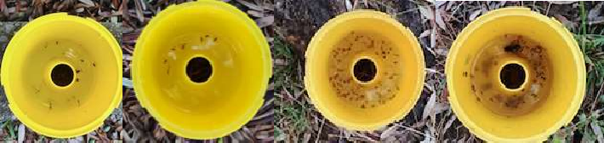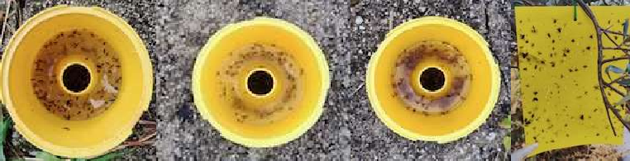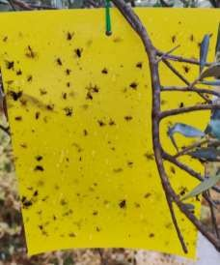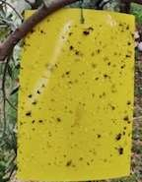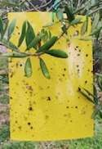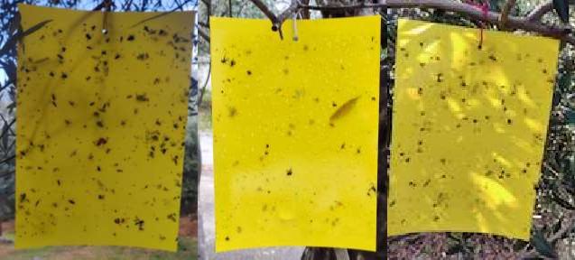

Različite Mc Phail klopke i žute ljepljive ploče sa muvom i različitim insektima